臺北市萬華區福星國民小學112學年度第一學期防震(災)演練實施計劃
112.9.4.行政主管會議通過
- 依據：(一)臺北市政府112年度國家防災日地震避難掩護演練實施計畫。
(二)本校學務處年度工作計畫。
- 目的：加強本校師生防震觀念，增進防震知識，藉以提高防震防災警覺，藉由實地演練使全校師生熟悉逃生疏散路線，提高防震防災警覺及應變能力，減少災害損失。
- 實施日期：112年9月14日（星期四）上午預演(採無預警方式)，及9月21日(星期四)上午9時21分正式演練。
- 實施對象：本校一~六年級、幼兒園及教職員工。
- 實施流程(9月14日/9月21日)：
【預演】9月14日(星期四) | 【正式演練】9月21日(星期四)
(無預警)時間暫定9：21學務處發佈演習狀況 | 9：21學務處發佈演習狀況
9：21【地震發生，指導學生就地避難掩護，防震保命三步驟：趴下、掩護、穩住】  - 學生在桌子下、水泥牆邊、柱子旁，以防災頭套、書包、書本或任何適當物品保護頭部，採低姿勢就地掩避，不可講話與驚叫。防震保命三步驟：趴下、掩護、穩住。  - 指定學生將教室門打開及關閉電燈、電源。(各班導師或任課老師)  - 教師指導學生正確趴、掩、穩動作。拍攝演練照片。  9：22【地震停止】  - 學生回座位，請教師利用10分鐘解說9/21實際演練逃生路線及注意事項。  - 各班回傳實施照片。 | 9：21【地震發生，指導學生就地避難掩護，防震保命三步驟：趴下、掩護、穩住】  - 學生在桌子下、水泥牆邊、柱子旁，以防災頭套、書包、書本或任何適當物品保護頭部，採低姿勢就地掩避，不可講話與驚叫。防震保命三步驟：趴下、掩護、穩住。  - 指定學生將教室門打開及關閉電燈、電源。(各班導師或任課老師)
9：22【地震停止、學生頭頂書包離開教室至中庭避難】
- 地震停止後、人員開始疏散。
- 學生依序成二路縱隊沿著樓梯下樓，不語、不推、不跑。(各班導師、任課老師)
- 依各年級安排路線至迅速至疏散地點集合（操場）。【若有餘震，請指導學生就地掩蔽】
- 仍在走廊樓梯者，就近靠牆邊(樑柱)低姿勢抱頭掩蔽、避開掉落物。
- 已到達一樓者，迅速到操場指定位置蹲下並保護頭部。
9：25【成立指揮中心演練】  - 行政同仁及科任教師迅速至操場「指揮中心」集合，各組組長回報指揮中心，人事室協助清點教職員人數及傷害情形。  - 指揮中心掌握全校況，進行救援、通報、消防、校舍結構安全檢查、安撫聯繫等各項演練。 | 9：25【地震結束】  - 各班迅速疏散至操場就指定位置集合蹲下。  - 各班導師或任課老師立刻清點班上人數，依清點結果填寫藍/紅單，向通報組(指揮中心)回報人員狀況(藍單：人員正常、紅單：有失蹤者)。  - 行政同仁及科任教師迅速至操場「指揮中心」集合，各組組長回報指揮中心，人事室協助清點教職員人數及傷害情形。  - 指揮中心掌握全校況，進行救援、通報、消防、校舍結構安全檢查、安撫聯繫等各項演練。
9：50【狀況解除】
- 解除演習狀況(學務處)
2.防震疏散宣導
3.返回教室上課。
六、注意事項
- 防震保命三步驟：趴下、掩護、穩住。
- 請導師事先安排學生打開教室大門及負責關燈，關電源，於地震稍停後立即協助。
- 就地掩蔽時，請學生一定要用防震頭套、書包、書本或隨手可取得之適當物品保護頭部安全。
- 各班行進時請以兩列前進，依疏散路線(參閱緊急疏散路線說明圖)到達樓梯口下樓梯；務必保持秩序，切勿沿路玩耍、爭先恐後或相互推擠。演習過程需安靜迅速，動作確實，請勿跟隨他人大聲尖叫。
- 請各處室組長及科任老師(無課務)協助在樓梯間指揮學生疏散動作。區域劃分：輔導室-樓梯A和B及活動中心往夢公園出入口、教務處-樓梯C和F、總務處-樓梯D和E、科任老師-就近位置之樓梯出口。
- 游泳池請救生員及老師指導學生立即上岸靠牆以浮板保護頭部，再疏散下樓。廚房人員於就地掩護後，由廚房組長協助引導往操場疏散，並將人數回報給營養師。
- 各班到達集合地點後迅速清點人數、維持秩序，並回報指揮中心。
- 演練期間志工家長及訪客請參與演練，由警衛室及家長會協助彙整在校人數。
七、本計畫陳校長核可後實施，修正時亦同。

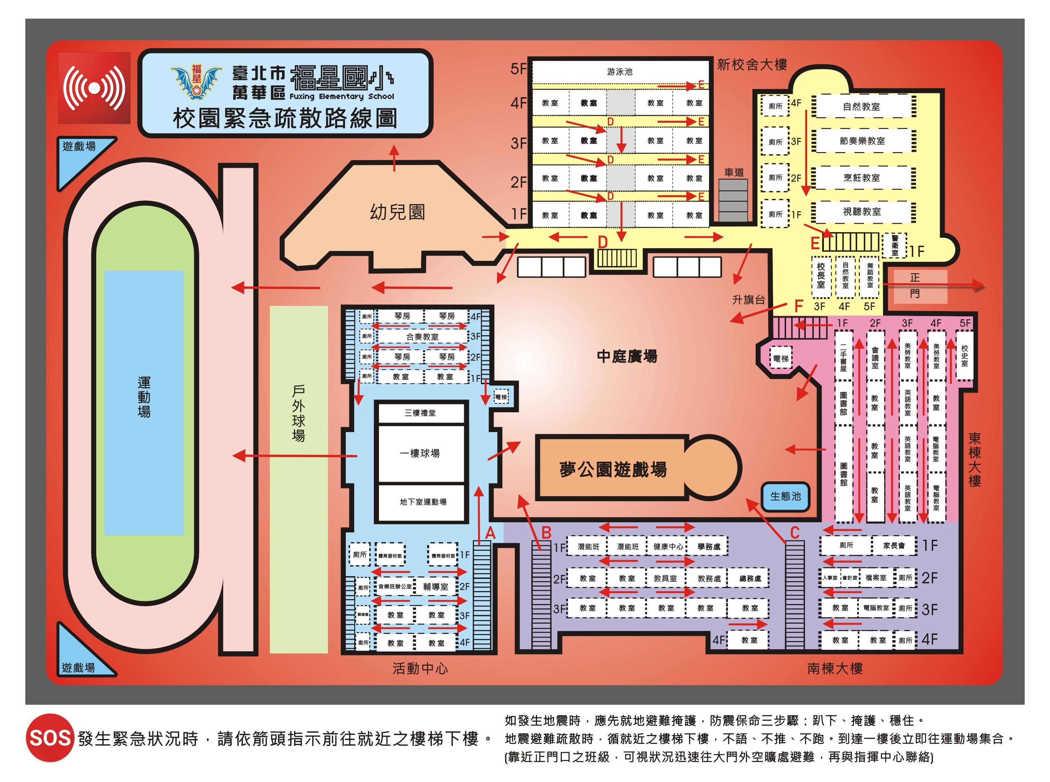
◎指揮中心職掌表及危機處理負責工作內容：
組 別 | 負責人 | 組員 | 工 作 內 容
總指揮官  (橙) | 校 長 |  | 指揮中心總督導
副指揮官  (橙) | 學務主任 |  | 負責緊急指揮、督導和協調
發言人  (橙) | 教務主任 |  | 擔任發言人，負責對外發言
避難引導組  (黃) | 生教組長 | 各處室組長  無課務之科任老師  各班任課老師(藍)  營養師(代理人)  幼兒園老師、教保員 | - 各處室組長及科任老師(無課務者)在疏散階段，協助在樓梯間指揮學生疏散動作。區域劃分：輔導室-樓梯A和B及活動中心往夢公園出入口、教務處-樓梯C和F、總務處-樓梯D和E、科任老師-就近位置之樓梯出口。  - 指引師生方向、維護疏散秩序。  - 疏散引導完成後，級任老師持續照顧學生，行政及科任同仁至指揮中心各組報到。  - 營養師協助廚房人員疏散狀況。  - 協助指揮中心設備架設與布置。
通報組  (黃) | 訓育組長 | 體育組長(代理人)  人事主任  會計主任  幼兒園主任  自然科任教師  資優班教師 | - 以電話通報應變中心已疏散人數、收容地點、災情及教職員、學生疏散狀況校安通報等事宜。  - 分組點名掌握人員動態：班級師生-級任導師負責、教職員工-人事室負責、幼兒園師生-園主任負責、廚房人員-營養師負責、入校志工訪客-警衛室及家長會負責。  - 彙整學生人數及動態。(回報單-藍單：正常、紅單：有失蹤人員)  - 彙整失蹤、受困者資訊，通知搶救組並對外求援。  - 負責本校內部與對外聯絡，協助新聞發布及資訊公告等事宜。
搶救組  (紅) | 教學組長 | 資訊組長(代理人)  課程組長、註冊組長、圖書館幹事  系管師、外師  體育科任教師 | - 清除障礙物協助逃生。  - 協助受災教職員及學生之搶救與搜尋。  - 將受傷者送救護站救治。  - 受困者位置資訊提供通報組。
緊急救護組  (白) | 衛生組長 | 護理師(代理人)  潛能班教師  英文科任教師  美勞科任教師 | - 成立救護站。  - 負責傷病患學童急救處理。  - 建立受傷學生清冊。  - 協助傷患需送醫時之聯繫與照顧。
安全防護組  (紅) | 總務主任 | 事務組長(代理人)  文書組長、出納組長  總務處財管幹事  警衛、職工、幼兒園廚工 | - 警衛室協助確認在校訪客及家長人數，回報通報組。  - 防救災設施操作(消防滅火)。  - 掌握災損狀況及範圍、協助設置警戒標誌及交通管制。  - 儲備飲用水、準備應急食物及照明並發送急難物資。  - 各項救災物資之登記、造冊、保管及分配。  - 維護學校災區及避難場所治安。
安撫聯繫組  (白) | 輔導主任 | 輔導組長(代理人)  特教組長  資料組長  專輔教師  音樂科任(術導)教師 | - 災害發生當時，本組先支援緊急救護組。  - 負責安撫學生情緒並提供紓壓方式。  - 提供心理諮商。  - 協助家長接回學生之程序。  - 受理外界對校園災害狀況之查詢。

